ESXi và vSphere là hai thành phần quan trọng trong môi trường ảo hóa của VMware. Đây là những công nghệ giúp quản lý và triển khai máy chủ ảo (virtual machines) và các dịch vụ ảo hóa trong môi trường doanh nghiệp. Dưới đây là một cái nhìn cơ bản về cả hai:

* ESXi

1. Định Nghĩa:

-VMware ESXi là một hệ điều hành ảo hóa được thiết kế để cài đặt trên phần cứng máy chủ và cho phép chạy nhiều máy ảo (VM) trên cùng một máy chủ vật lý.

-VMware ESXi là một hypervisor loại 1, nghĩa là nó chạy trực tiếp trên phần cứng máy chủ mà không cần hệ điều hành nền tảng,điều này giúp nó tối ưu hóa hiệu suất và bảo mật.

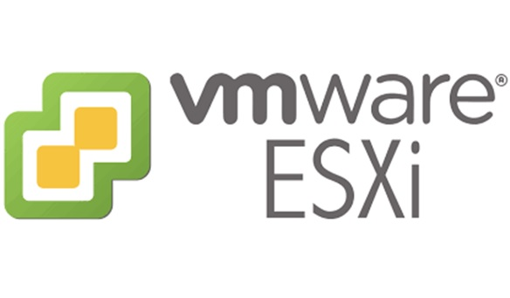

2. Chức Năng Chính:

-Tạo và quản lý máy ảo: ESXi cho phép bạn chạy nhiều máy ảo trên cùng một máy chủ vật lý, mỗi máy ảo có thể chạy hệ điều hành và ứng dụng độc lập.

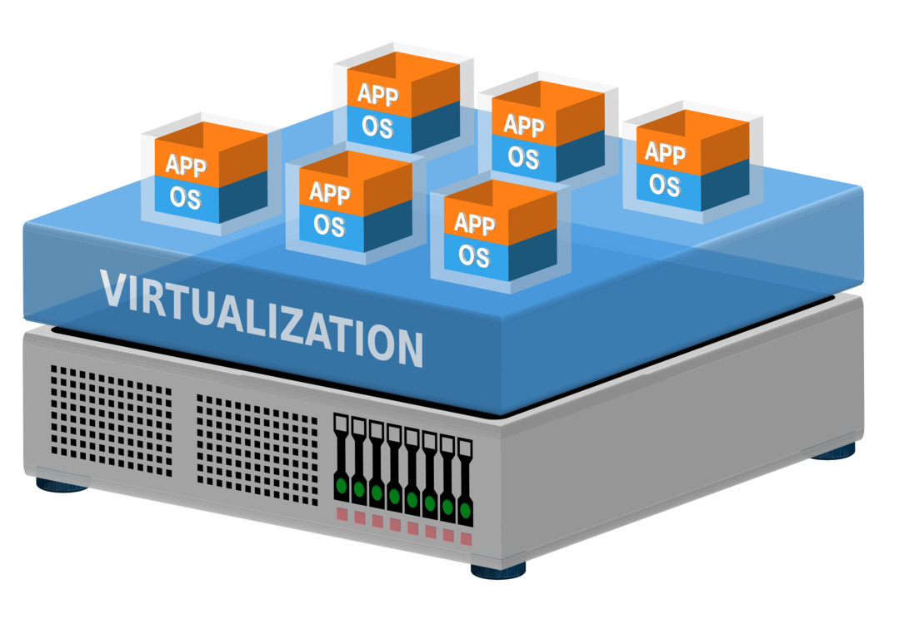

- Quản lý tài nguyên:ESXi phân phối tài nguyên phần cứng (CPU, RAM, dung lượng ổ đĩa) cho các máy ảo một cách hiệu quả.

- **Hỗ trợ các ứng dụng**: Nó hỗ trợ chạy các hệ điều hành và ứng dụng khác nhau trên máy ảo.

3. Cài Đặt và Cấu Hình:

- Cài đặt đơn giản:ESXi có thể được cài đặt từ đĩa cài đặt hoặc thông qua các công cụ triển khai của VMware.

-Giao diện quản lý:Được quản lý thông qua giao diện web hoặc công cụ quản lý từ xa như VMware vSphere Client.

4. Cấu Hình Mạng

-Virtual Switches: ESXi sử dụng virtual switches (vSwitches) để quản lý kết nối mạng của các máy ảo. Bạn có thể cấu hình các switch ảo để kết nối các máy ảo với nhau hoặc với mạng bên ngoài.

5. Lưu Trữ

- Datastore: ESXi sử dụng các datastore để lưu trữ các tệp máy ảo, bao gồm cả máy ảo và các dữ liệu khác liên quan. Datastore có thể được định dạng từ nhiều loại lưu trữ khác nhau như SAN (Storage Area Network) hoặc NAS (Network Attached Storage).

6. Bảo Mật Và Cập Nhật

- Bảo mật: ESXi cung cấp các tính năng bảo mật như kiểm soát truy cập dựa trên vai trò, mã hóa, và bảo vệ chống lại các cuộc tấn công.

- Cập nhật: VMware thường xuyên phát hành các bản cập nhật và bản vá bảo mật cho ESXi. Quản trị viên cần theo dõi và áp dụng các bản cập nhật này để duy trì an toàn và hiệu suất hệ thống.

7. Phiên Bản Và Cấp Giấy Phép

**-** Phiên bản: Có nhiều phiên bản của ESXi, từ phiên bản miễn phí với các tính năng cơ bản đến các phiên bản thương mại với nhiều tính năng nâng cao.

* Cấp giấy phép: Một số tính năng nâng cao chỉ có sẵn trong các phiên bản có giấy phép trả phí.
* VSphere

1. Định nghĩa:

- VMware vSphere là một nền tảng ảo hóa máy chủ của VMware, được thiết kế để cung cấp một giải pháp toàn diện cho việc quản lý và vận hành hạ tầng ảo hóa trong các môi trường doanh nghiệp.

-VMware vSphere là một bộ công cụ và dịch vụ dùng để quản lý môi trường ảo hóa toàn diện. Nó bao gồm nhiều thành phần, trong đó ESXi là một thành phần cơ bản.

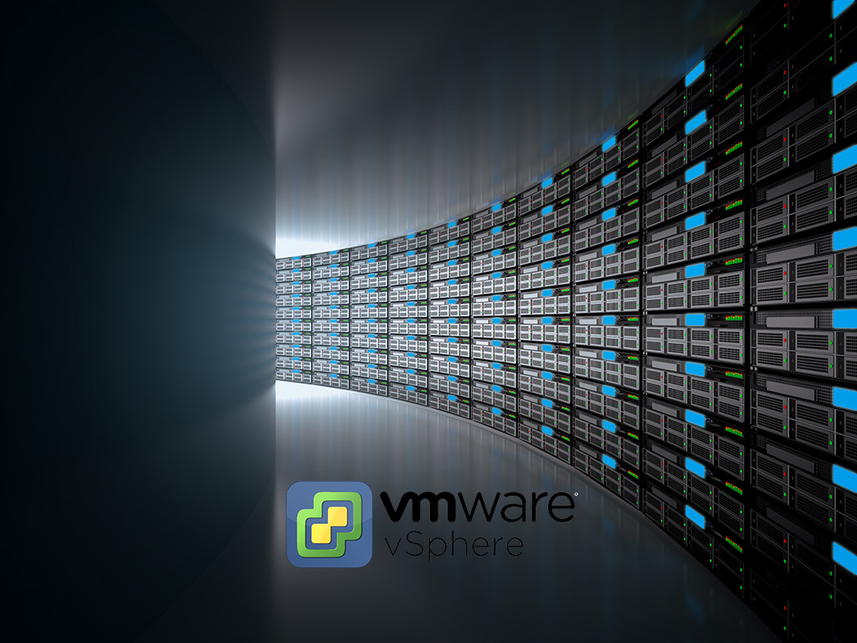

2. Thành phần chính:

- vCenter Server:Đây là một công cụ quản lý trung tâm giúp quản lý nhiều máy chủ ESXi từ một giao diện duy nhất. Nó cung cấp các tính năng như cân bằng tải, sao lưu và phục hồi, và tự động hóa quy trình.

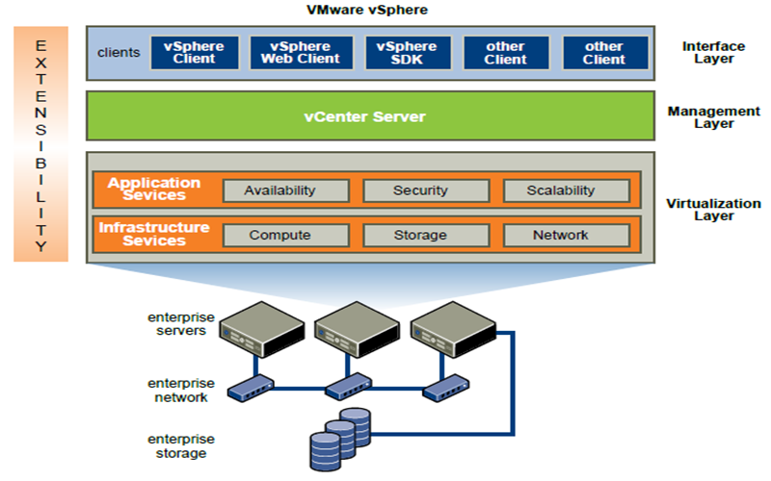

- vSphere Client:Giao diện người dùng cho phép quản trị viên quản lý các máy chủ ESXi và máy ảo. Có thể là một ứng dụng máy tính để bàn hoặc giao diện web.

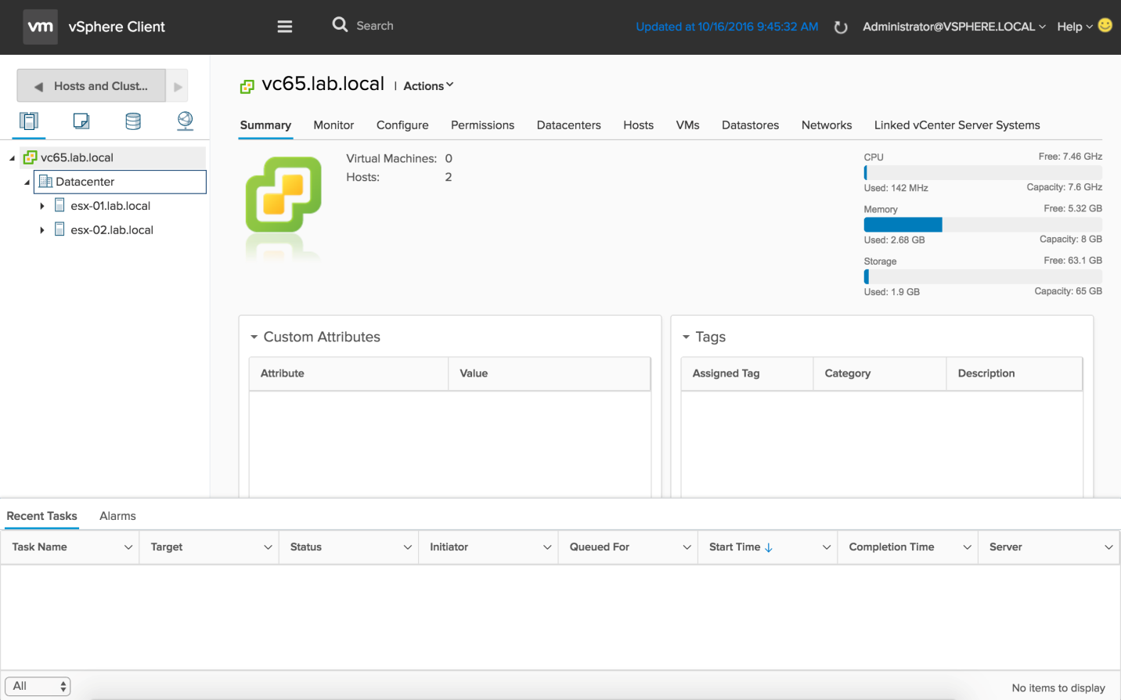

-vSphere HA (High Availability):Cung cấp khả năng tự động khôi phục sau sự cố cho máy ảo nếu một máy chủ ESXi gặp sự cố.

-vSphere DRS (Distributed Resource Scheduler):Cân bằng tải các máy ảo giữa các máy chủ ESXi để tối ưu hóa tài nguyên và hiệu suất.

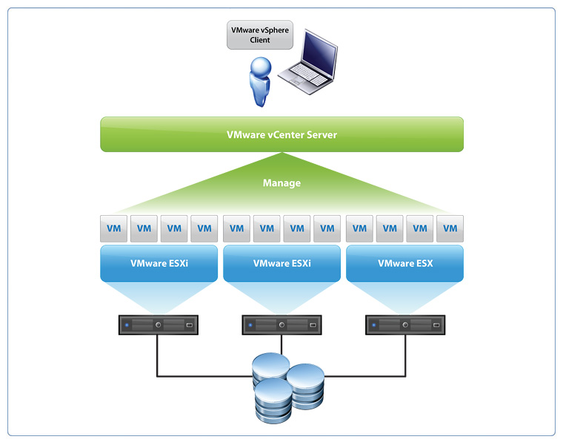

1. Chức năng chính:
2. Quản Lý Máy Ảo:
   * Tạo và Quản Lý VM: vSphere cho phép tạo và quản lý máy ảo, cấu hình phần cứng ảo, và phân phối tài nguyên cho các máy ảo.
   * Snapshot và Cloning: Cho phép bạn chụp ảnh trạng thái máy ảo và sao chép máy ảo để dễ dàng sao lưu và phục hồi.
   * Quản lý tập trung:Cho phép quản lý nhiều máy chủ ESXi và máy ảo từ một giao diện duy nhất.
3. Quản Lý Lưu Trữ:
   * Datastore: vSphere sử dụng datastore để lưu trữ máy ảo và các tệp liên quan. Datastore có thể là lưu trữ trực tiếp hoặc được kết nối qua mạng.
   * VMFS (VMware File System): Hệ thống tệp độc quyền của VMware, được tối ưu hóa cho việc lưu trữ máy ảo.
4. Quản Lý Mạng:
   * Virtual Switches: Quản lý các kết nối mạng giữa các máy ảo và mạng vật lý.
   * Network I/O Control: Cung cấp khả năng kiểm soát và ưu tiên lưu lượng mạng cho các máy ảo.
5. Tự Động Hóa và Giám Sát:
   * vSphere DRS (Distributed Resource Scheduler): Tự động phân phối tài nguyên giữa các máy ảo để cân bằng tải và tối ưu hóa hiệu suất.
   * vSphere HA (High Availability): Cung cấp khả năng dự phòng cho các máy ảo bằng cách tự động khởi động lại máy ảo trên các máy chủ khác nếu máy chủ chính gặp sự cố.
   * Tự động hóa: Cung cấp các công cụ để tự động hóa quy trình triển khai và quản lý máy ảo.

* Tối ưu hóa tài nguyên: Quản lý và phân phối tài nguyên phần cứng để đảm bảo hiệu suất và khả năng mở rộng của các máy ảo.

1. Bảo Mật:
   * RBAC (Role-Based Access Control): Quản lý quyền truy cập dựa trên vai trò để bảo vệ hệ thống.
   * Mã Hóa: Cung cấp các tùy chọn mã hóa cho dữ liệu lưu trữ và truyền tải.

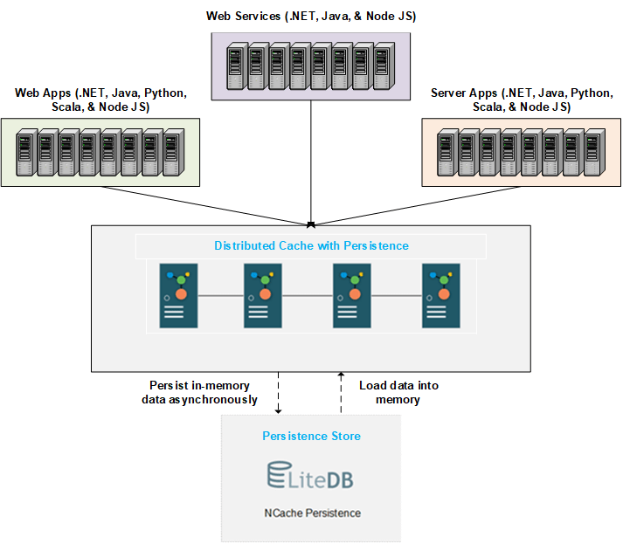

### 7. **Phiên Bản và Cấp Giấy Phép**

* **Phiên Bản**: vSphere có nhiều phiên bản với các tính năng khác nhau, từ các phiên bản cơ bản cho đến các phiên bản cao cấp với các tính năng nâng cao như vSphere Enterprise Plus.
* **Giấy Phép**: Các tính năng nâng cao của vSphere thường yêu cầu giấy phép trả phí. Bạn có thể chọn giấy phép phù hợp với nhu cầu và quy mô của tổ chức.

### 8. **Tích Hợp và Mở Rộng**

* **Tích Hợp**: vSphere có thể tích hợp với nhiều công cụ và dịch vụ khác từ VMware và bên thứ ba để mở rộng khả năng quản lý và tự động hóa.
* **API và SDK**: Cung cấp API và SDK cho phép tùy chỉnh và tích hợp với các ứng dụng và công cụ quản lý khác.

9. Cài Đặt và Cấu Hình:

-Triển khai phức tạp hơn:Yêu cầu cấu hình cả ESXi và vCenter Server, cũng như có thể cần phải cấu hình các tính năng bổ sung như mạng ảo và lưu trữ ảo.

Nói chung, ESXi là nền tảng ảo hóa cơ bản, trong khi vSphere cung cấp các công cụ và dịch vụ để quản lý và tối ưu hóa môi trường ảo hóa toàn diện.

Triển khai cài đặt ESXi và kết nối qua VSphere

Triển khai và cài đặt ESXi cùng với kết nối qua vSphere bao gồm các bước chính như sau:

Bước 1:

Sau khi tải tập tin ISO ESXi:

* Dùng Rufus để ghi tập tin ISO vào USB.
* Cắm USB vào máy tính và nhấn Enter khi thấy ESXi-8.0b-21203435-standard Installer
* Chờ đến khi bộ cài đặt ESXi nạp xong.

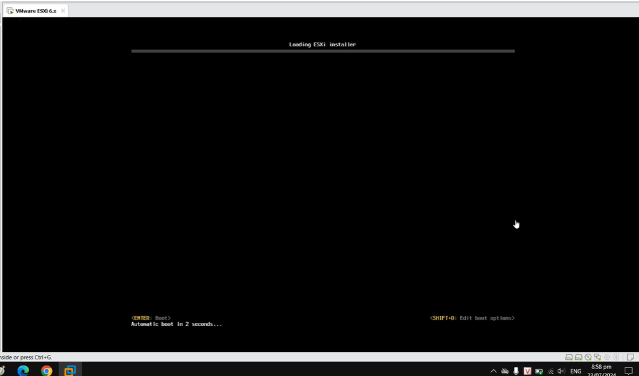

Bước 2: Chờ cho các tệp trong quá trình cài đặt được chép vào máy tính.

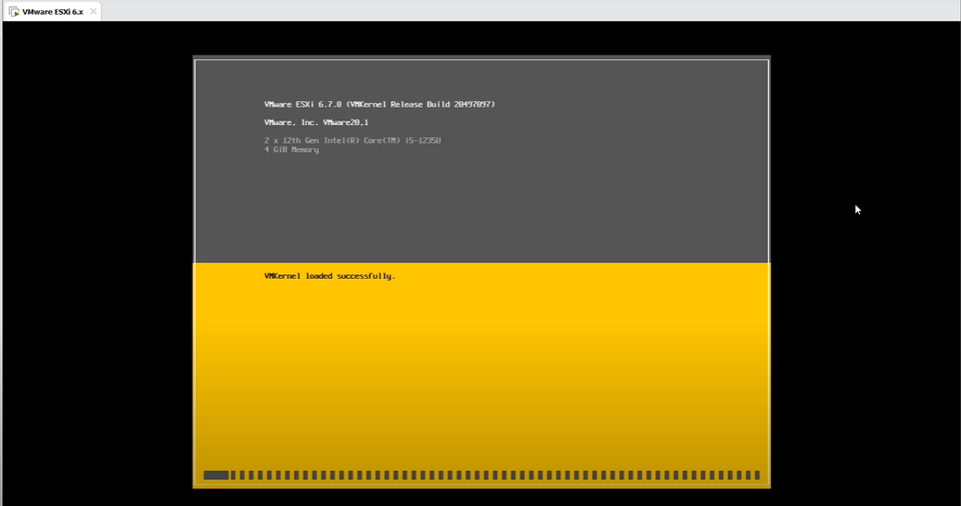

Bước 3: Trong form Welcome to the VMWare Instllation bấm Enter để tiếp tục cài đặt

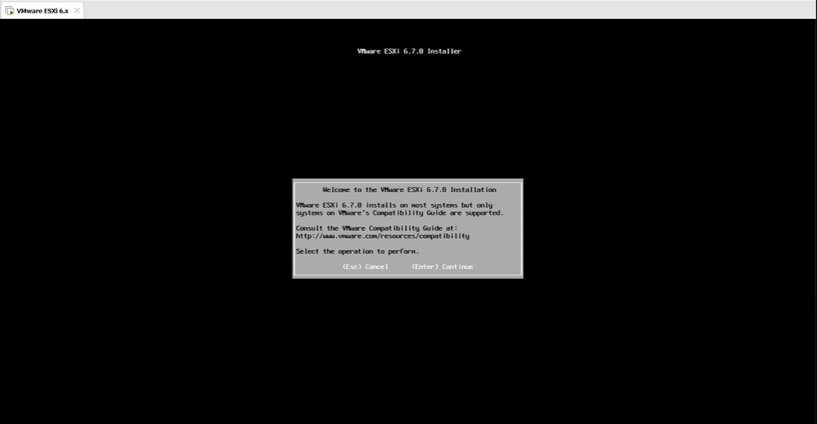

Bước 4: Bấm F11 Để chấp nhận thỏa thuận.

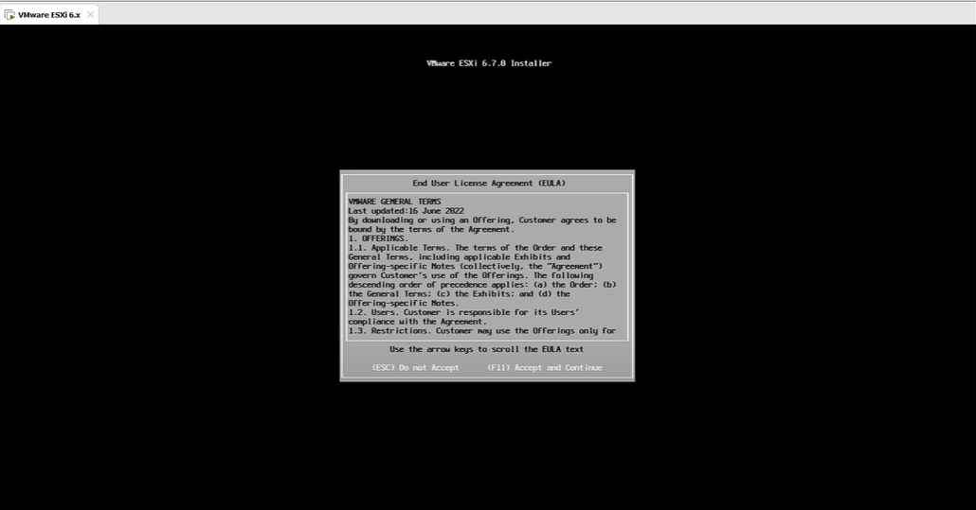

Bước 5: Các thiết bị hiện có trên hệ thống sẽ được quét

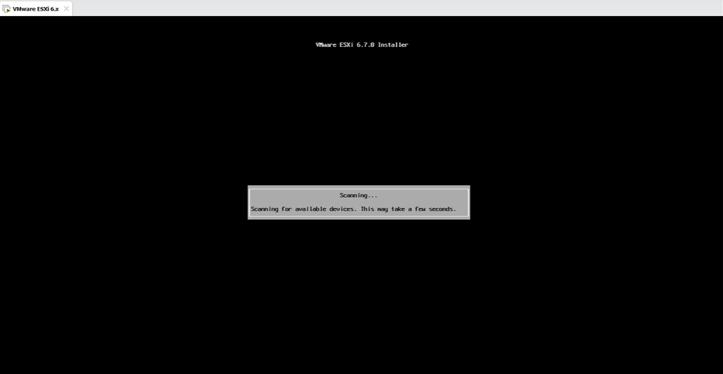

Bước 6: Chọn ổ đĩa và bấm Enter

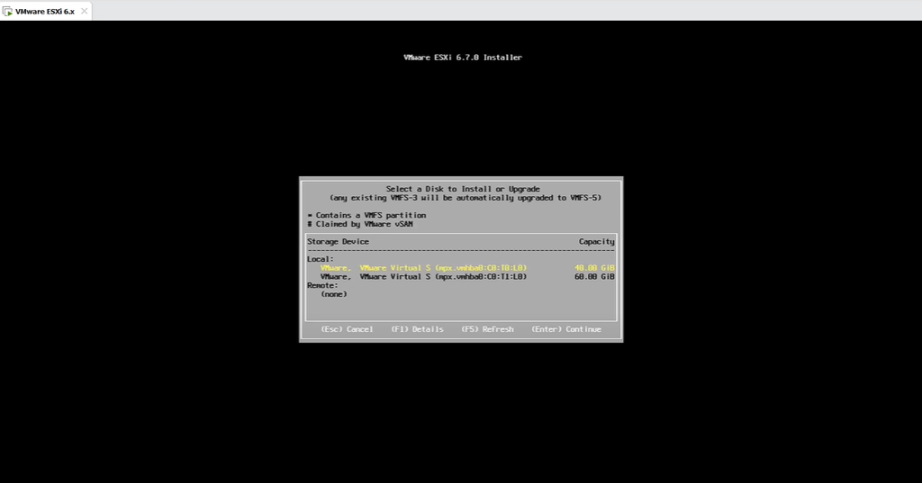

Bước 7: Chọn bố cục bàn phím và bấm enter

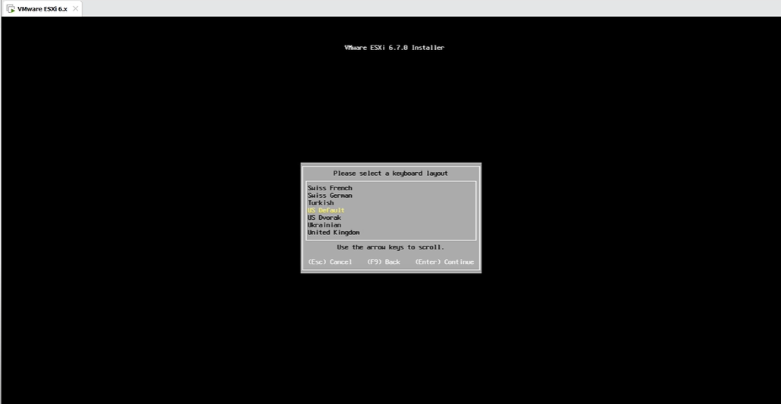

Bước 8: tạo một mật khẩu mạnh và bấm enter. Bố cục bàn phím của máy host đặt password root và VMware ESXi phải giống nhau nếu không sẽ báo lỗi khi kết nối với máy chủ ảo bằng trình duyệt web.

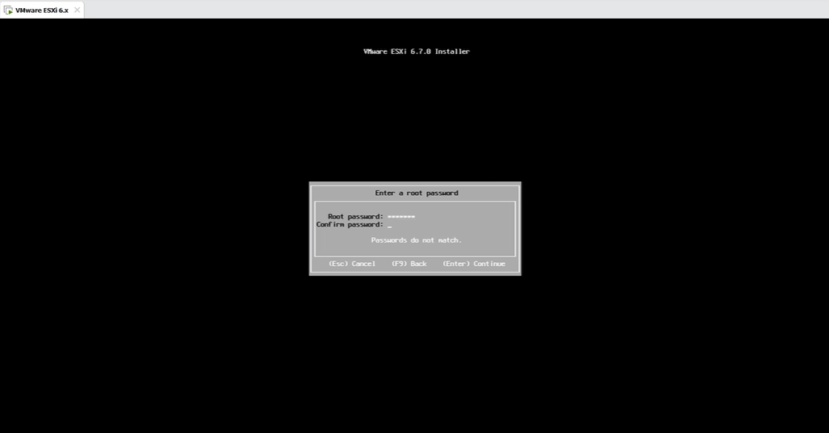

Bước 9: sau khi thiết lập bấm f11 để xác nhận ổ đĩa được phân vùng và bắt đầu cài cài đặt.

Nếu có thông báo vi xử lý máy tính có thể không được hỗ trợ trong các phiên bản VMware ESXi tương lai ở bước này bấm Enter để bỏ qua và tiếp tục.

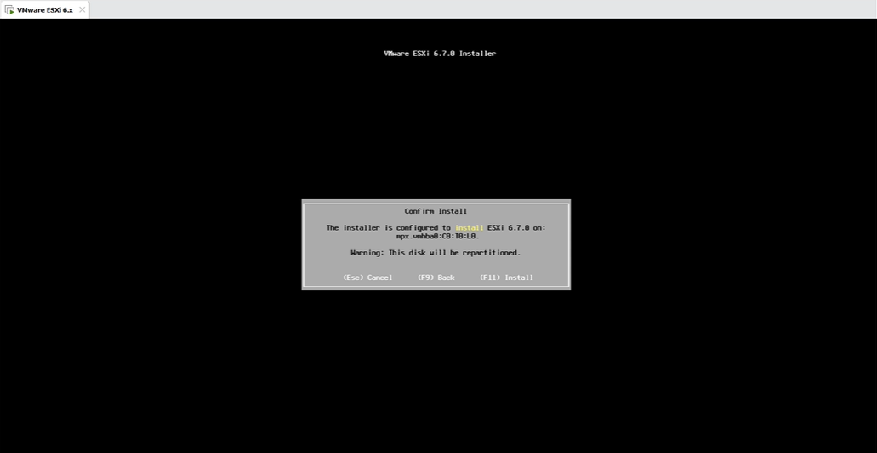

Bước 10: Chờ ESXi được cài đặt lên máy tính hoặc máy chủ.

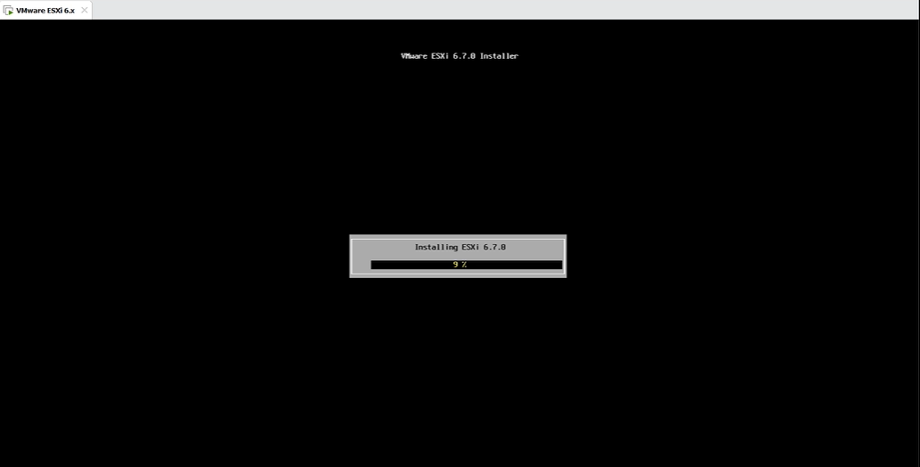

Bước 11: Sau khi cài đặt, bấm Enter ở

Remove the installation media before rebooting

để tháo USB trước khi khởi động lại máy

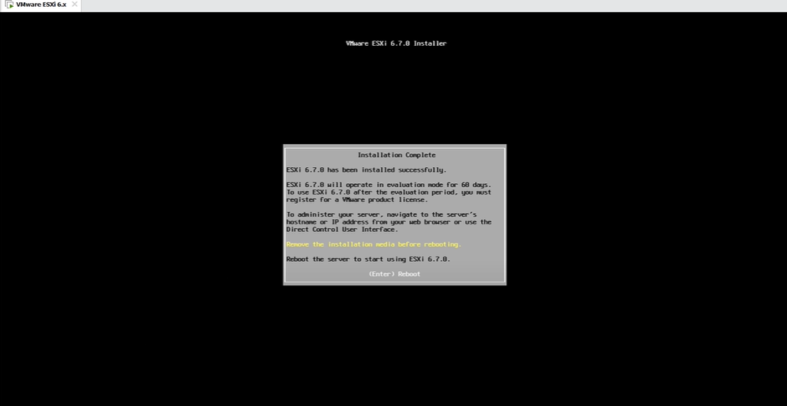

Bước 12: khởi động lại máy chủ

Bước 13: Sau khi cài đặt xong, mở Chrome và kết nối đến máy chủ với địa chỉ IP được chỉ định trên màn hình máy chủ VMware ESXi

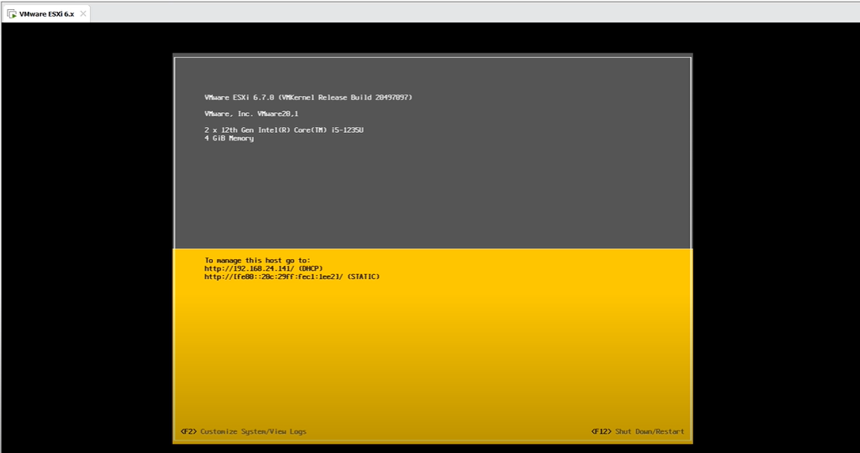

Bước 14: Bấm vào help me understand sau đó bấm proceed to “địa chỉ ip”(unsafe)

Bước 15: gõ root trong mục Username và Password đã tạo sau đó Login. Nếu nhập đúng mà vẫn có lỗi thì có thể thay password root của máy chủ ESXi

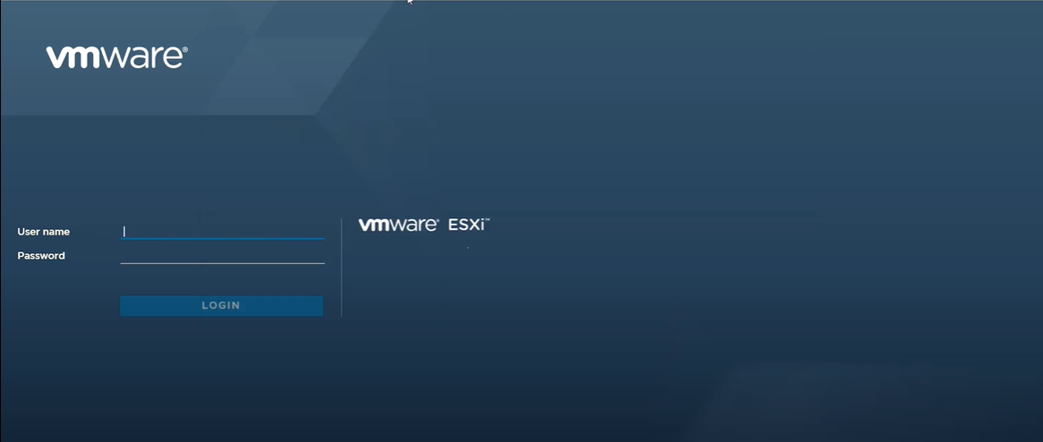

Bước 16: Nếu muốn hỗ trợ phát triển VMware Host Client sau khi đăng nhập vào máy chủ vSphere, bấm tùy chọn tương ứng và bấm ok.

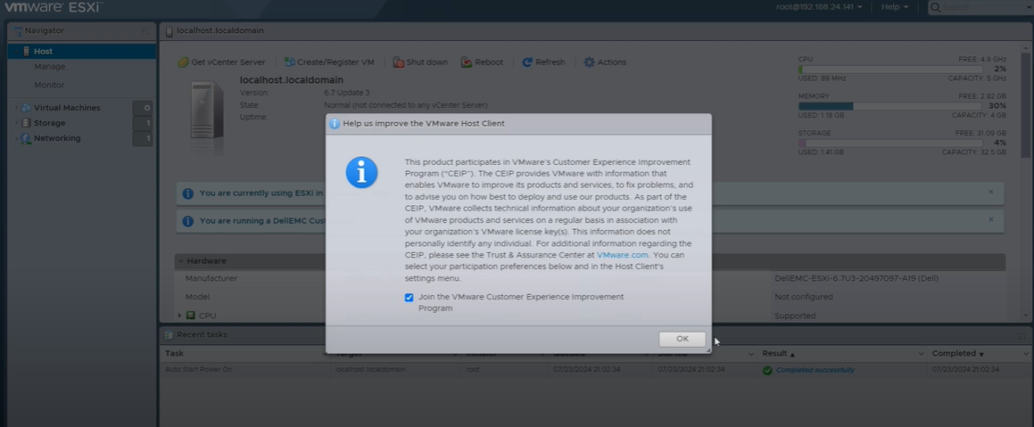

Mục đích của việc triển khai cài đặt ESXi và kết nối qua vSphere là để cung cấp một nền tảng ảo hóa mạnh mẽ và hiệu quả cho quản lý tài nguyên máy chủ.

**Cấu hình NTP (Network Time Protocol):**

* Nhấp vào tab **M**anage, chọn System, chọn **Time & date**.

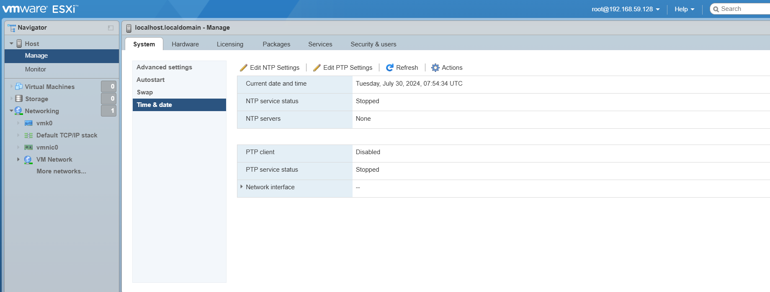

* Nhấn **Edit NTP Settings**, nó sẽ có giao diện như bên dưới.

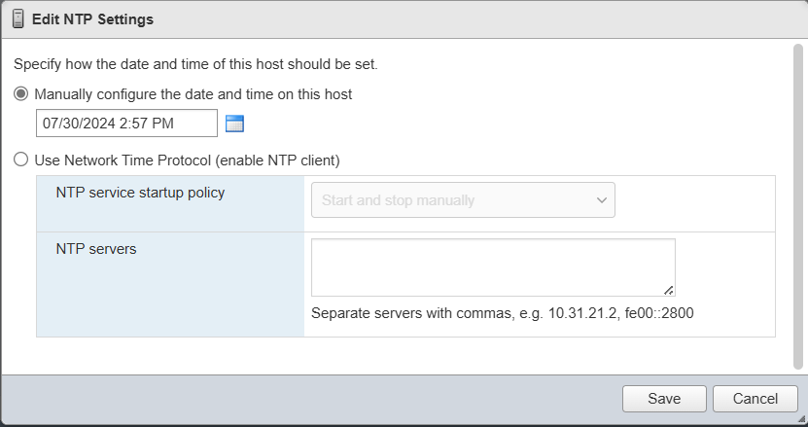

* Trong cửa sổ **Edit NTP Settings**, bật Use Network Time Protocol (Enable NTP Client).
* Chọn **Start and stop with host** để dịch vụ NTP khởi động và dừng cùng với host trong phần NTP service startup policy.
* Nhập địa chỉ IP hoặc tên miền của các máy chủ NTP mà bạn muốn sử dụng trong phần NTP servers (ví dụ: time.google.com).

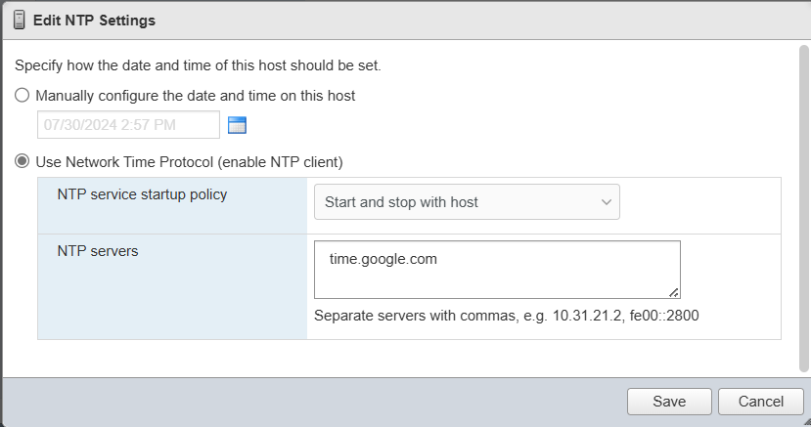

* Nhấn **Save** để lưu cấu hình.
* Tiếp tục chọn **Services.**

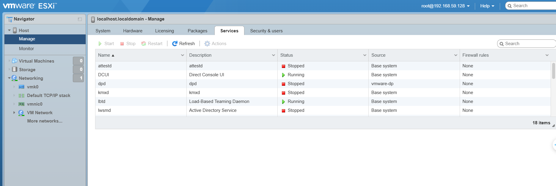

* Tìm và chọn dịch vụ ntpd, bấm Restart để khởi động lại dịch vụ NTP

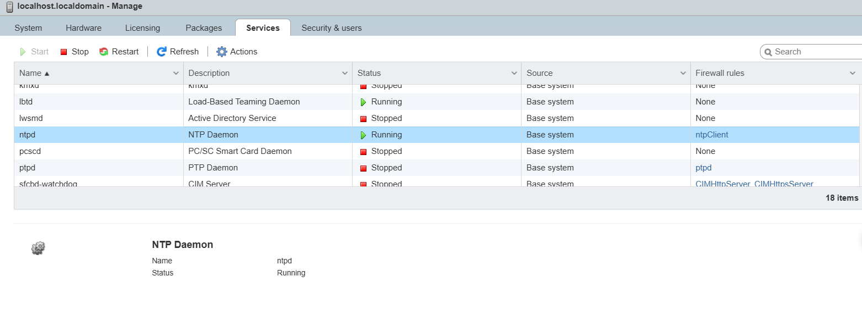

* Sau khi khởi động lại dịch vụ NTP, kiểm tra lại cấu hình để đảm bảo rằng NTP đang hoạt động chính xác (nếu chưa hoạt động, các bạn có thể bấm Refresh).

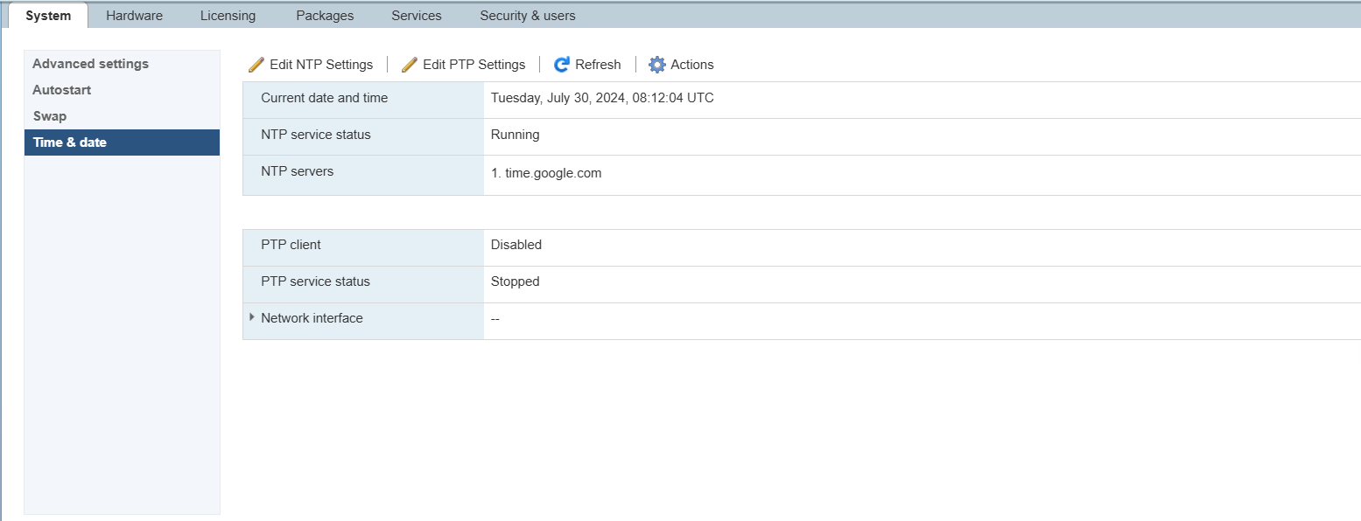

**Cấu hình DNS:**

* Nhấp vào tab **Networking** và chọn **TCP/IP** stacks.

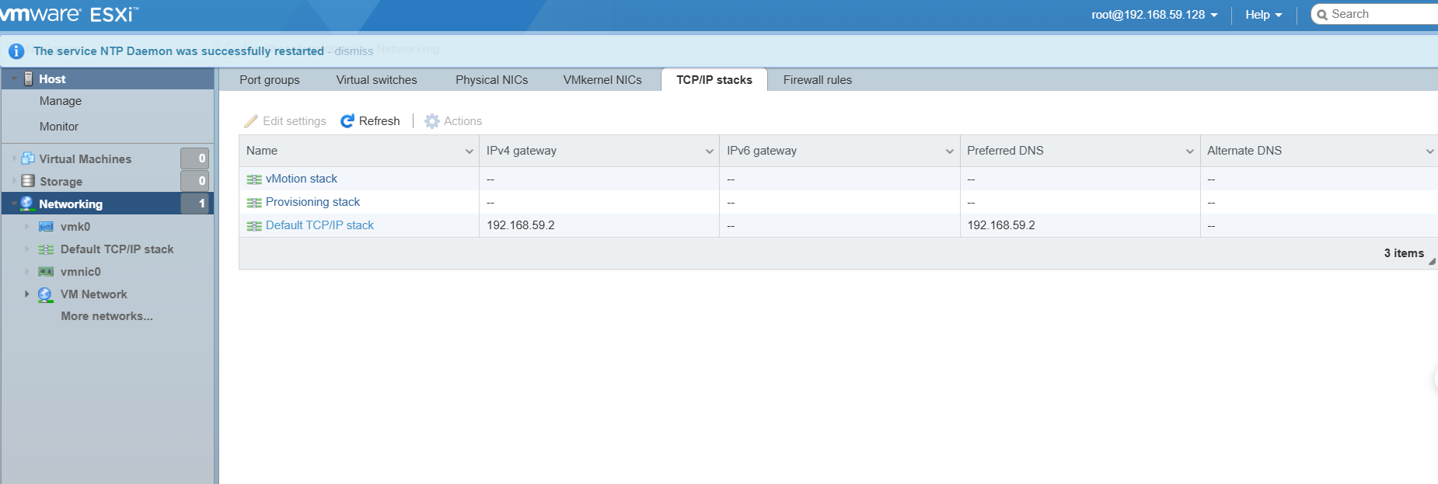

* Nhấn **Default TCP/IP stack**, giao diện sẽ hiển thị như ảnh dưới:

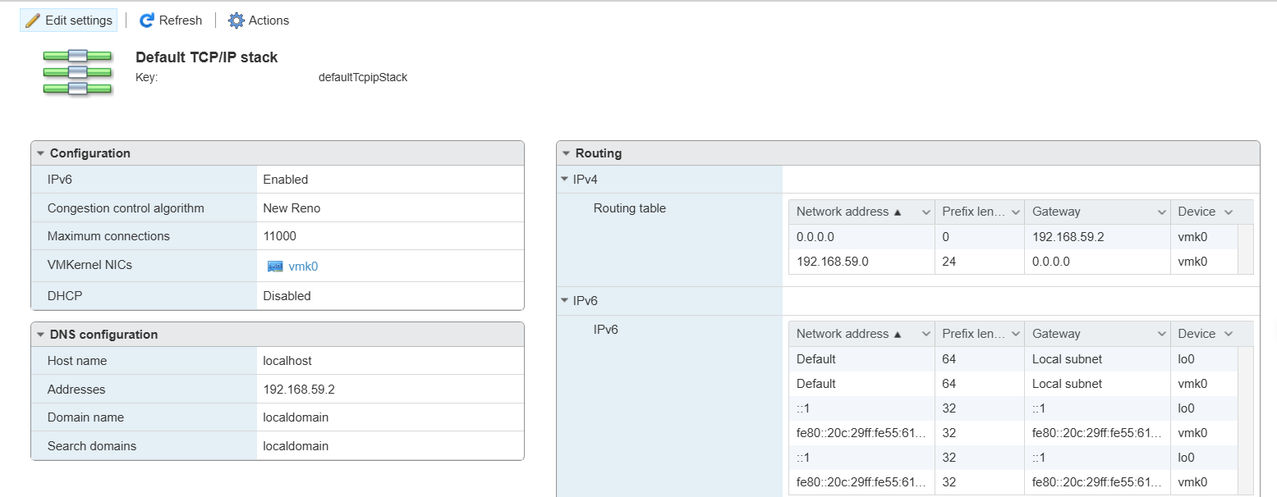

* Nhấp vào Edit settings.
* Trong giao diện Edit TCP/IP configuration – Default TCP/IP stack, bạn có thể thêm hoặc chỉnh sửa các máy chủ DNS.
* Nhập địa chỉ IP của máy chủ DNS chính và phụ (Primary và Secondary DNS server).
* Nếu cần, bạn cũng có thể cập nhật tên miền (Domain Name) và hostname (Tên host).

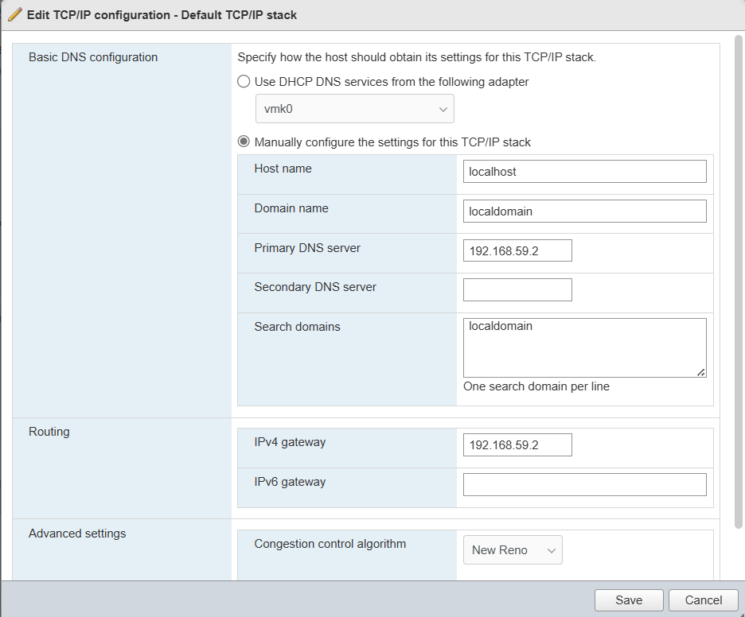

* Sau khi nhập các thông tin cần thiết, bấm Save để lưu các cài đặt.

**Cấu hình Firewall:**

* Nhấp vào tab **Networking** và chọn **Firewall rules**.

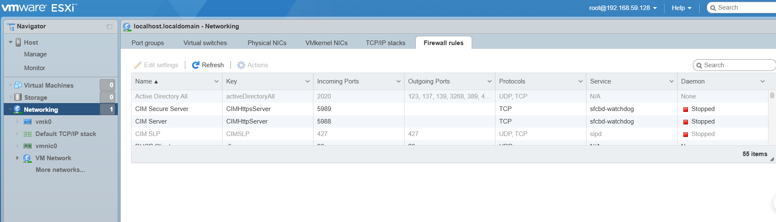

* Trong cửa sổ Firewall **rules**, bạn sẽ thấy danh sách các dịch vụ với các quy tắc firewall tương ứng.
* Để thay đổi trạng thái của một dịch vụ, chọn dịch vụ đó và nhấp chuột phải chọn Enable hoặc Disable.
* Để cho phép kết nối từ một mạng cụ thể cho một dịch vụ, chọn dịch vụ đó và nhấp vào Edit settings. Trong cửa sổ Firewall Settings, chọn **Only allow connections from the following networks** và nhập địa chỉ mạng mà bạn muốn cho phép kết nối. Nhấn **OK** để lưu lại thiết lập.

Ví dụ:

Chọn dịch vụ DHCP Client và cho phép địa chỉ 192.168.0.0/24 kết nối

